体育选项网上选课操作步骤
- 登录：外网访问地址：http://60.174.215.2:8005/
内网访问地址：http://172.16.23.80/jwglxt
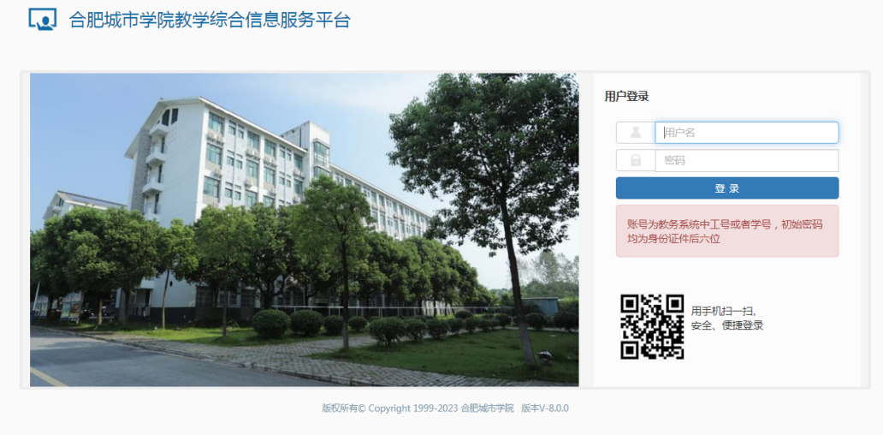
登录用户名默认为学号，初始密码为身份证后六位，登录之后需更换密码

2、点击“选课”-“自主选课”
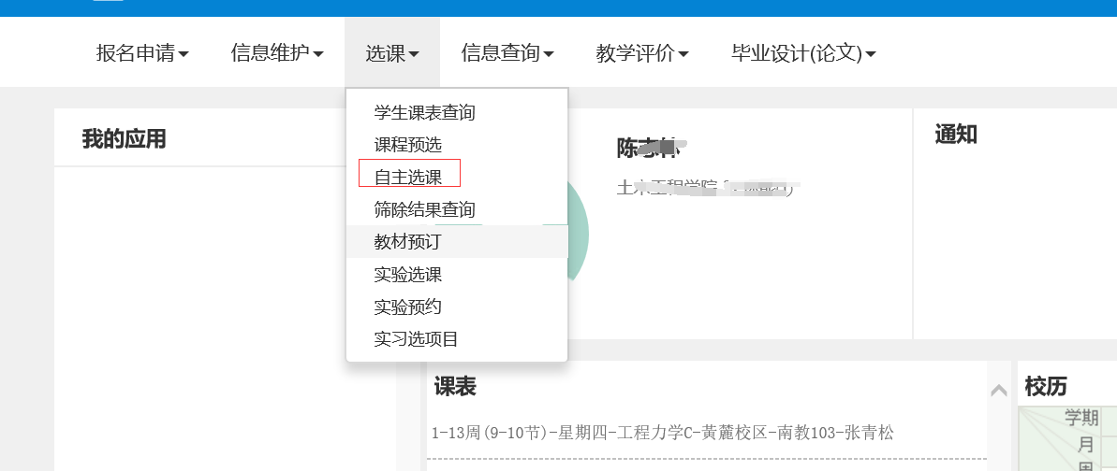电脑版
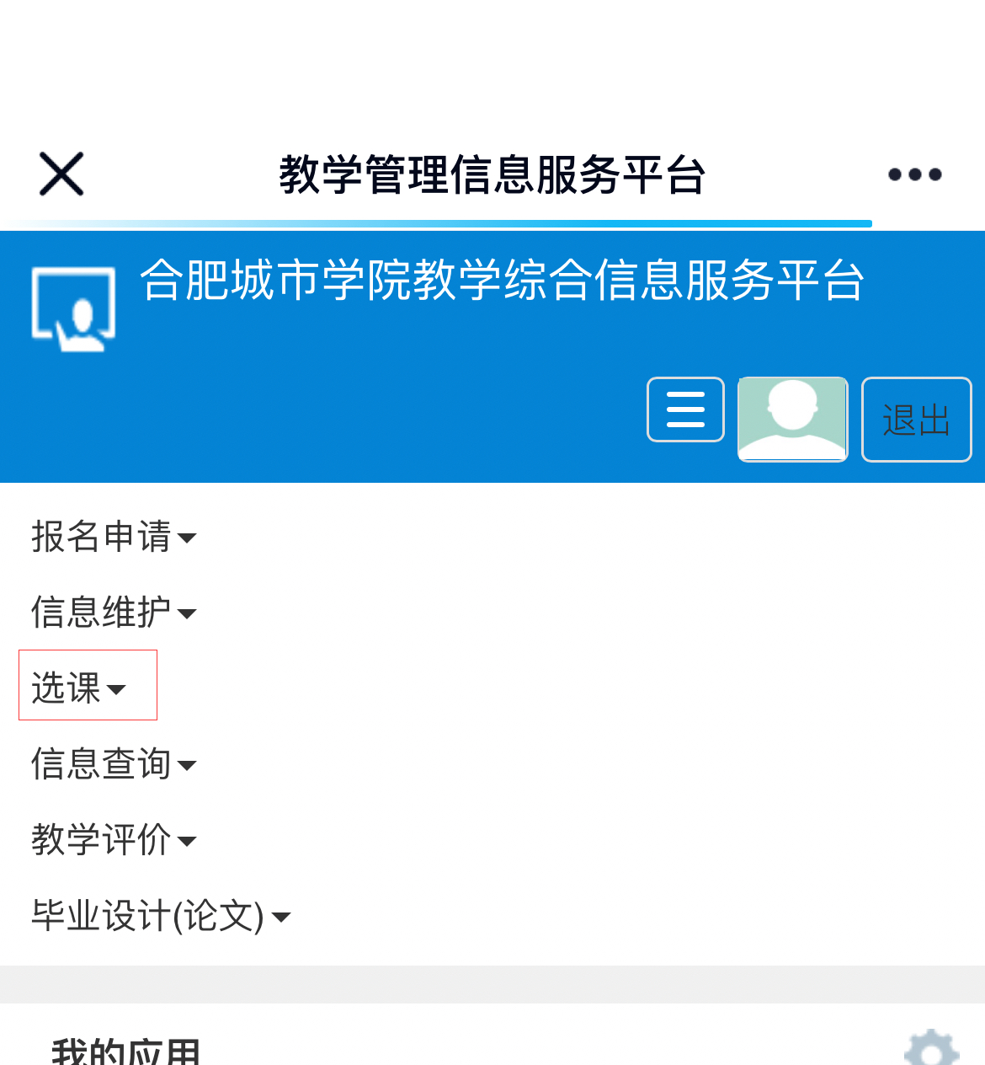 手机版

3、点击：“通识教育课”-“查询”
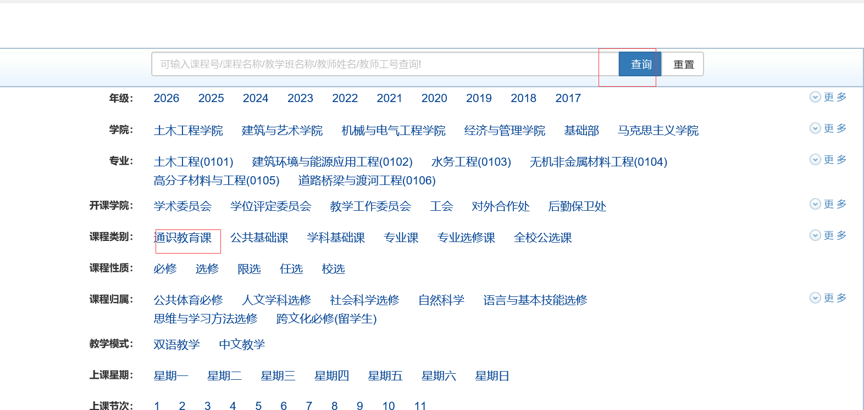

4、点击“选课”，显示转为“已选”即选课成功。
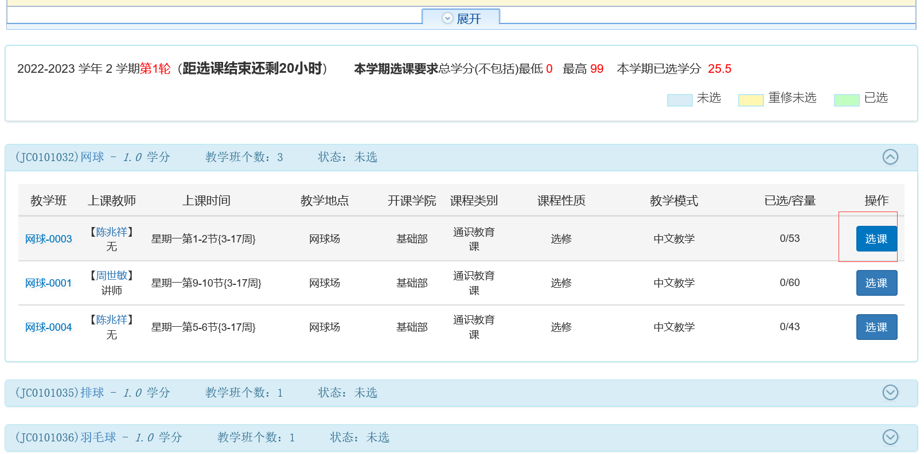

5、在选课时间段内，想要更改已选课程，点击“退选”，再重新选择课程即可；

